Titul Česká astrofotografie měsíce za červen 2014 obdržel snímek

„Aktivní oblast 2082“, jehož autorem je Maxim Usatov.

Skvrny mohou být různé. Můžeme je nalézt na tričku, slavnostní košili i na kravatě. Jsou sladké, voňavé či nelibě vonící. Někdo má skvrny na duši, jiné nalezneme na silnici či chodníku. Takových skvrn je prostě plná Země.
Jsou však i jiné skvrny. Z jemných skvrnek barvy vytvářejí jemnými tahy štětce impresionisté své obrazy. Obří horké skvrny pod zemským povrchem ukazují místa vysokého toku geotermální energie. Ty největší však nalezneme jinde …
Každé ráno se nad našimi hlavami objeví ohnivá sluneční koule. Zjevuje se se železnou pravidelností, v létě dříve, v zimě později. Ale je tam vždy. Někdy ji sice nevidíme, skrytou za mraky, ale je tam. A právě na Slunci nalezneme ty největší skvrny. Některé jsou mnohem větší než celá Země a i když je Slunce od Země vzdáleno sto padesát miliónů kilometrů, můžeme ty největší spatřit dokonce i očima. Tedy, pokud si je dostatečně ochráníme před intenzívním světlem Slunce.
A právě tyto skvrny, soustředěné do aktivní oblasti, jež dostala označení AR 2082, se staly cílem astrofotografa Maxima Usatova. Sluneční skvrny se objevují na viditelném povrchu Slunce, kterému říkáme fotosféra, zdánlivě náhodně až chaoticky. Ovšem dlouhá doba jejich sledování, jehož počátky se datují od roku 1610, přinesla jiné představy. V jejich zjevování se i mizení, životě i pohybu na slunečním kotouči existují jistá pravidla. Mluvíme o jedenácti či dvaadvaceti letých cyklech, překládaných přes mnohé mnohem delší periody výskytu těchto pro nás černých oblastí Slunce. Již mnohokrát si astronomové mysleli, jak blízko jsou k jejich pochopení. Skutečnost je ovšem jiná. I když víme, že skvrny vznikají v místech, kde konfigurace magnetického pole zabraňuje ohřevu fotosféry a tím dochází k jejímu ochlazení a ztmavnutí, i když víme, že jejich teplota je asi o 1 500 stupňů nižší než teplota okolí a známe obrovské množství dalších informací, zůstává více otázek ještě nezodpovězených. Ať již v oblasti výzkumu výskytu, aktivity, předpovědí i dalších.
Sluneční skvrny, a to i ty na vítězném snímku červnového kola soutěže „Česká astrofotografie měsíce“, jsou velmi nádherné útvary. Jejich temné jádro – umbra, i okolní část obklopující jádro a nazývající se penumbra, mají úžasně komplikovanou strukturu. Tak, jak je komplikované magnetické pole v této oblasti, vytvářejí se zde nejrůznější jadérka a body různých intenzit i teplot, vlákna i proudy hmoty do skvrny vtékající i z ní naopak odtékající. Některá temná jádra jsou přerušena jasnými světelnými mosty. Snímek také velmi dobře zobrazuje tzv. granulaci slunečního povrchu. Je to struktura viditelná ve fotosféře mimo sluneční skvrny. Jedná se o zrna plazmy o průměru přibližně 1000 km, ve kterých horký plyn stoupá v konvektivní zóně Slunce vzhůru a ve fotosféře vyzáří energii, aby pak o něco ochlazený padal zase zpět dolů. Sluneční skvrny nejsou většinou na Slunci samy. Často se vyskytují ve skupinách, čím složitějších, tím magneticky komplikovanějších a tím náchylnějších k výskytu například slunečních erupcí. A sluneční erupce, to je jev, který nezajímá jen astronomy, ale i techniky energetických systémů, telekomunikací, kosmických družic i lékaře. Všichni tito vědí, že energie uvolněná při sluneční erupci může dosahovat intenzit, které mohou ovlivnit chod jak mobilního telefonu, tak lidského srdíčka.
Nejen od Slunce a jeho erupcí k nám proudí energie. Je jí nabit i krásný snímek Maxima Usatova, přinášející pohled přímo do centra slunečního dění. Je to pohled do věčně kolotajícího tyglíku energií, která nezevšední ani slunečním fyzikům. Děkujeme.

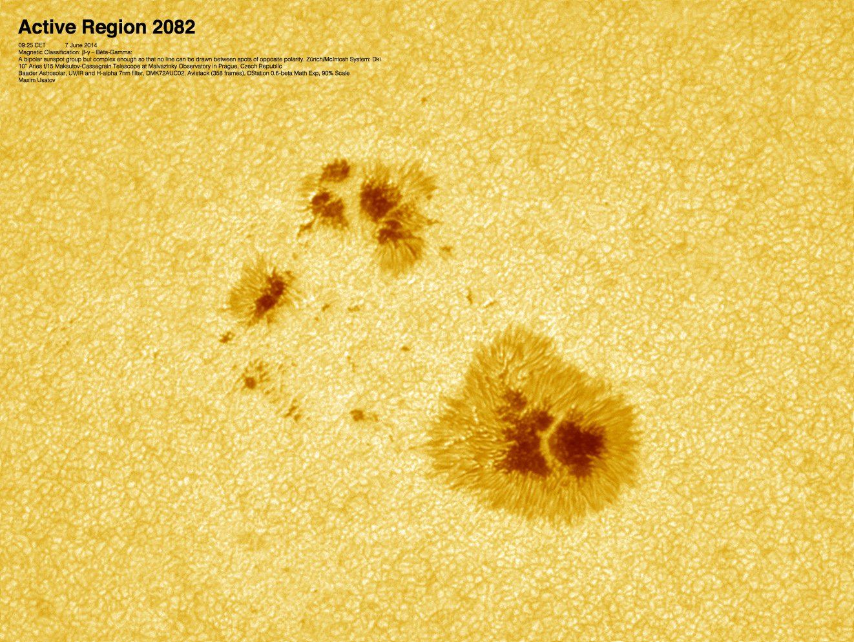
Autor: Maxim Usatov
Název: Aktivní oblast 2082
Místo: Praha
Datum: 7. 6. 2014, 9:25 CET
Optika: 10“ Aries f/15 Maksutov Cassegrain, Baader Astrosolar, 7nm H-alfa
Zpracování: Registrace a skládání v Avistack (368 snímků), dekonvoluce v
DStation, barva/unsharp masking v Photoshop.

Vítězné snímky v jednotlivých měsících a další informace si můžete prohlédnout na
http://www.astro.cz/cam/.

Za porotu ČAM Marcel Bělík, Hvězdárna v Úpici

